TW-ZWX21 ROS自动驾驶小车与沙盘实训装置
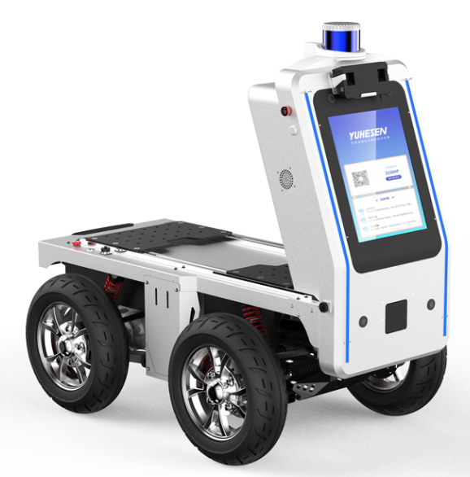
参考图

ROS自动驾驶小车与沙盘实训装置包含ROS自动驾驶小车1台﹑沙盘配件与围挡1套﹑0s-nano 课程体系1套。

结构尺寸与重量
设计尺寸（长x宽x高 ）
整车质量 | 3.8 kg
结构形式 | 四轮差速
底盘主要材质 | AL5052
离地间隙 | 57mm
轴距 | 200mm
轮距 | 216mm
轮胎型号/直径 | 97mm

基础配置
驱动电机 | 12V/10W*4,直流有刷电机
电池 | 11.1V/6000mA,锂电池/
充电时间 | 1 H
充电方式 | 12.6V/2A 充电器手动充电
制动方式 | 电机制动

安全措施
急停开关 | √
指令校验 | √
心跳保护 | √
电流保护 | √
温度保护 | √

VCU配置

硬件浮点加速 | √
运动学解析 | √
遥控距离 | 5-10m

性能参数
垂直负载(水平路面) | 10kg
运行速度 | 0-3KM/H
续航里程 | 4小时（空载）
最小转弯半径 | 0
涉水深度 | 10mm
最大爬坡角度 | 20°（满载）
跨越宽度 | 60mm
越障高度 | 10mm
防护等级 | IP33
工作温度 | -10℃~50℃

激光雷达
推荐场景: | 室内扫描定位
供电电压： | 5V
扫描范围： | 360°
测量半径： | 0.12m-16m
通讯速率： | 230400bps
采样频率： | 9k
扫描频率： | 5Hz-12Hz
角分辨率： | 0.28@7Hz
供电电流： | 1000mA
俯仰角 ： | 0.25~1.75Deg
输出接口： | UART串口
工作温度： | 0℃~50℃
测距精度： | 2.0%(1m<测距≤8m)
 | 2cm(测距≤1m)

显示器
产品尺寸： | 72mm*71mm*41mm
显示屏尺寸： | 7inch
分辨率 ： | 1024*600PX
使 用 ： | 英伟达
尺 寸 ： | 165*110*20(mm)
原 理 ： | 触摸控制
接 口 ： | USB/HDMI/电源接口
重 量 ： | 约265g

视觉相机
工作范围： | 0.6-8m
视场角(FOV): | H58.4°×V45.8°
深度处理芯片： | MX6000
近距离保护： | 支持
支持系统操作： | Linux/Ubtun 22.04
3D技术： | ORBBECB单目结构光
精 度 ： | 1m:±3mm
UVC: | 支持

麦克风

工 作 环 境 ： | 室 内
麦克风： | 双声道立体声
工作温度： | 10℃-40℃
产品尺寸： | 164.85*48.25*40(mm)
数据接口： | USB2.0
功 耗 ： | <2.5W

拾音阵列
产品名称： | 科大讯飞六通道麦克风阵列
拾音距离： | 3.5m
音频降噪： | 支持
支持语言： | 普通话&英语
角度范围： | 360°
回声消除： | 支持
讯飞语音云服务： | 支持
声源定位： | 1°
结合机器人： | 支持，可实现语音导航、 语音控制运动

